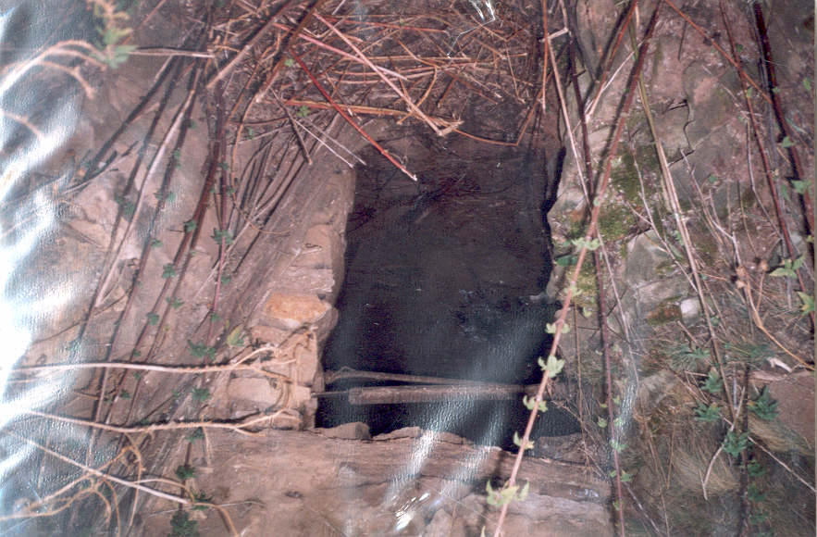
фото остатков погреба (сливного молочного пункта) для молока и молочных продуктов)

